Grupo Nro:________ Curso:3K5 Año:2009

Integrantes:

Legajo: 44802 Apellido y Nombre: Mateo, Gisela

Legajo: 44633 Apellido y Nombre: Herran, Martín Carlos

Legajo: 32119 Apellido y Nombre: Romero, Javier

Legajo: 42680 Apellido y Nombre: Silvera, Ramiro

Docente: Quinteros, Sergio Ramón JTP: Romero, Maria Soledad

Empresa: Grupo Scout N° 389 M.S. Tomas Echevarria

Ramo o actividad: Scoutismo (Sistema de educación no formal para formar a jóvenes para que puedan tomar un rol constructivo en la sociedad).

Objetivo del sistema: Proporcionar una herramienta, a nivel de sistema, diseñada para asistir en la gestión administrativa y educativa de un Grupo Scout.

Permitir una rápida y clara gestión de los beneficiarios (jóvenes que asisten al Grupo Scout), administrando datos personales y el historial educativo, mostrando el avance progresivo del joven.

Se busca brindar una aplicación de fácil manejo, que sirva al adulto voluntario un eficiente desenvolvimiento y una mejor respuesta a los problemas que plantea este tipo de labor, mejorando claramente la gestión de esta organización.

Alcances:
Desde el registro de un Beneficiario al Grupo hasta dar de baja a un elemento del inventario.

Sistema a realizar por el grupo

Módulos

Gestión de Miembros (beneficiarios y adultos):
Administración de la información personal de los jóvenes que están inscriptos en el Grupo Scout. También El Sistema llevará a cabo la administración de adultos voluntarios que trabajen en el Grupo Scout.

Gestión de Progresión personal:
Asistir en el seguimiento de la Progresión personal de los jóvenes. Permitiendo gestionar que objetivos y actividades deben realizar para pasar a la siguiente etapa de su progresión.

Gestión de inventariado:
Realizar la tarea administrativa de todos los elementos que pertenece el Grupo Scout, como herramientas, material educativo, carpas, etc.

Gestión de Programas de Actividades:
El sistema gestionara los programas de actividades de las distintas ramas, dando la posibilidad de elegir fecha, lugar y actividades a realizar.

Gestión de Ramas y Equipos:
Realizar la administración de las distintas Ramas (grupos de edades divididos por equipos de beneficiarios y dirigentes).

Gestión de Pagos y Cuotas:
Se registrará que cuotas han sido designadas para los miembros beneficiarios del Grupo Scout y los Pagos que los mismos hagan de las cuotas.

Diseño de Menú

ABM
- ABM Beneficiarios
- ABM Dirigentes
- ABM Ramas
- ABM Equipos
- ABM Elementos
- ABM Inventarios
- ABM Programas
- ABM Progresión
- ABM Actividades
- ABM Objetivos

Cargas y Actualizaciones
- Cargar inventarios (asignar elementos a inventario)
- Registrar pago de cuotas
- Actualizar estado de elementos
- Asignar miembros a equipos
- Asignar equipos a ramas

Listados
- Listado de Beneficiarios
- Listado de Dirigentes
- Listado de Elementos
- Listado de miembros por rama
- Listado de miembros por equipo
- Listado de Elementos que necesitan reparación
- Listado de Elementos que se encuentra en correcto estado
- Listado de Actividades y Objetivos por Progresión

Estadísticas
- Beneficiario con mayor cantidad de cuotas impagas
- Rama con mayor cantidad de miembros
- Rama con menor cantidad de miembros
- Dirigente con mayor antigüedad
- Dirigente con menor antigüedad

Normalización propuesta

DBMS: …………………………………………………………………………………….
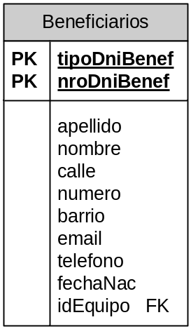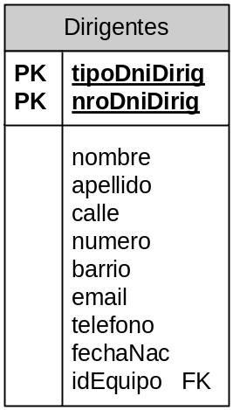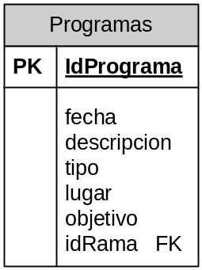

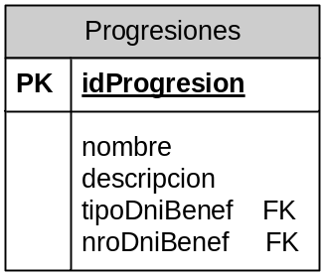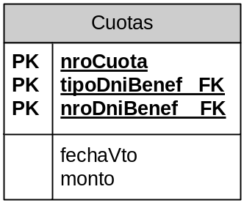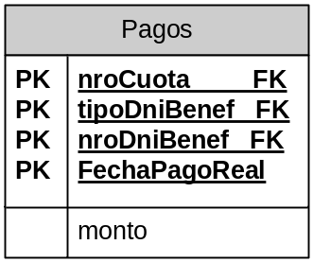

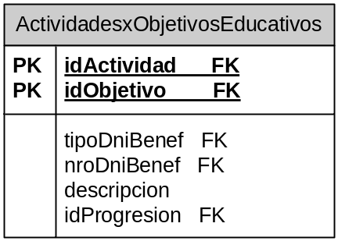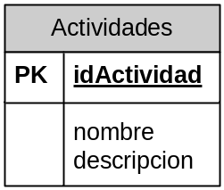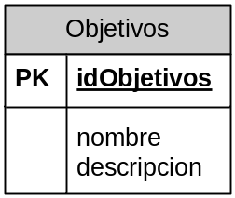

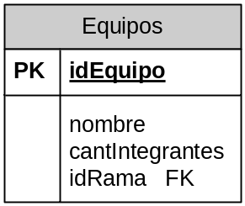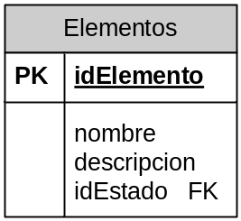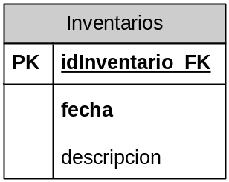

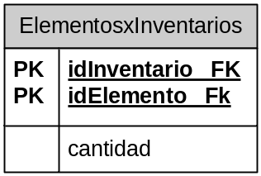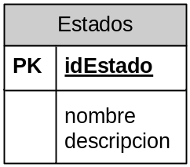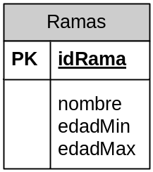

U.C. id | Descripción
1 | Alta de Beneficiarios
2 | Modificación de Beneficiarios
3 | Baja de Beneficiarios
4 | Alta de Dirigentes
5 | Modificación de Dirigentes
6 | Baja de Dirigentes
7 | Alta de Elementos
8 | Modificación de Elementos
9 | Baja de Elementos
10 | Alta de Ramas
11 | Modificación de Ramas
12 | Baja de Ramas
13 | Alta de Equipos
14 | Modificación de Equipos
15 | Bajas de Equipos
16 | Alta de Inventarios
17 | Modificación de Inventarios
18 | Alta de Programas
19 | Modificación de Programas
20 | Baja de Programas
21 | Alta de Progresión
22 | Modificación de Progresión
23 | Baja de Progresión
24 | Alta de Actividades
25 | Modificación de Actividades
26 | Baja de Actividades
27 | Alta de Objetivos
28 | Modificación de Objetivos
29 | Baja de Objetivos
30 | Carga de Inventario
31 | Consultar Cuotas
32 | Registrar Pagos de Cuotas
33 | Actualizar estado de Elementos
34 | Asignar miembros a Equipo
35 | Asignar Equipos a Ramas
36 | Consultar Beneficiario
37 | Consultar Dirigentes
38 | Consultar Elementos
39 | Listar miembros por Rama
40 | Listar miembros por Equipos
41 | Listar Elementos en reparación
42 | Listar Elementos en buenas condiciones
43 | Listar Actividades y Objetivos por Progresión
44 | Generar informe de Beneficiario con mayor cantidad de cuotas impagas
45 | Generar informe de stock de elementos
46 | Generar informe de ramas con mayor cantidad de miembros
47 | Generar informe de ramas con menor cantidad de miembros
48 | Generar informe de Dirigente con mayor Antigüedad
49 | Generar informe de Dirigente con menor Antigüedad

Objetivos de los Casos de Usos

UC id: 1 | Descripción: Alta de Beneficiario | Tipo: ABM
Objetivo:
Registrar un nuevo beneficiario almacenando tipo y numero de documento , Apellido, Nombre, dirección (calle, numero y barrio), teléfonos de contacto, fecha de nacimiento, email.

UC id:2 | Descripción: Modificación de Beneficiario | Tipo: ABM
Objetivo:
Registrar cambios con respecto a los datos de los beneficiarios.

UC id: 3 | Descripción: Baja de Beneficiario | Tipo: ABM
Objetivo:
Dar de baja a un beneficiario del sistema.

UC id: 4 | Descripción: Alta de Dirigente | Tipo: ABM
Objetivo:
Registrar un nuevo dirigente almacenando tipo y numero de documento , Apellido, Nombre, dirección (calle, numero y barrio), teléfonos de contacto, fecha de nacimiento, email.

UC id: 5 | Descripción: Modificación de Dirigente | Tipo: ABM
Objetivo:
Registrar cambios con respecto a los datos de los dirigentes.

UC id: 6 | Descripción : Baja de Dirigente | Tipo: ABM
Objetivo:
Dar de baja a un dirigente del sistema.

UC id: 7 | Descripción: Alta de Elemento | Tipo: ABM
Objetivo:
Registrar un nuevo elemento almacenando nombre, descripción y estado.

UC id: 8 | Descripción : Modificación de Elemento | Tipo: ABM
Objetivo:
Registrar cambios con respecto a los datos de los Elementos.

UC id: 9 | Descripción: Baja de Elemento | Tipo: ABM
Objetivo:
Dar de baja a un elemento del sistema.

UC id: 10 | Descripción: Alta de Ramas | Tipo: ABM
Objetivo:
Registrar una nueva rama almacenando nombre, edad mínima, edad máxima.

UC id: 11 | Descripción: Modificación de Ramas | Tipo: ABM
Objetivo:
Registrar cambios con respecto a los datos de las Ramas.

UC id: 12 | Descripción: Bajas de Ramas | Tipo: ABM
Objetivo:
Dar de baja a una rama del sistema.

UC id: 13 | Descripción: Alta de Equipos | Tipo:
Objetivo:
Registrar un nuevo Equipo almacenando nombre , cantidad de integrantes.

UC id: 14 | Descripción: Modificación de Equipos | Tipo:
Objetivo:
Registrar cambios con respecto a los datos de un Equipo.

UC id: 15 | Descripción: Baja de Equipos | Tipo:
Objetivo:
Dar de baja a un Equipo del sistema

UC id: 16 | Descripción: Alta de Inventarios | Tipo:
Objetivo:
Dar de alta un nuevo inventario almacenando fecha, descripción.

UC id: 17 | Descripción: Modificación de Inventarios | Tipo:
Objetivo:
Registrar cambios con respecto a los datos de un Inventario.

UC id: 18 | Descripción: Alta de Programas | Tipo:
Objetivo:
Registrar un nuevo Programa almacenando fecha , descripción, tipo objetivo.

UC id: 19 | Descripción: Modificación de Programas | Tipo:
Objetivo:
Registrar cambios con respecto a los datos de un programa

UC id: 20 | Descripción: Bajas de Programas | Tipo:
Objetivo:
Dar de baja a un programa del sistema

UC id: 21 | Descripción: Alta de Progresión | Tipo:
Objetivo:
Registrar una nueva progresión, almacenando nombre, descripción, los datos relacionados al beneficiario.

UC id: 22 | Descripción: Modificación de Progresión | Tipo:
Objetivo:
Registrar cambios con respecto a los datos de las Progresiones.

UC id: 23 | Descripción: Baja de Progresión | Tipo:
Objetivo:
Dar de baja a una progresión del sistema

UC id: 24 | Descripción: Alta de Actividades | Tipo:
Objetivo:
Registrar una nueva Actividad almacenando, nombre, descripción.

UC id: 25 | Descripción: Modificación de Actividades | Tipo:
Objetivo:
Registrar cambios con respecto a los datos de las Actividades

UC id: 26 | Descripción: Baja de Actividades | Tipo:
Objetivo:
Dar de baja a una Actividades del sistema

UC id: 27 | Descripción: Alta de Objetivos | Tipo:
Objetivo:
Registrar un nuevo objetivo almacenando nombre, descripción.

UC id: 28 | Descripción: Modificación de Objetivos | Tipo:
Objetivo:
Registrar cambios con respecto a los datos de un Objetivo.

UC id: 29 | Descripción: Baja de Objetivos | Tipo:
Objetivo:
Dar de baja a un Objetivo del sistema

UC id: 30 | Descripción: Carga de Inventarios | Tipo:
Objetivo:
Registrar la carga del inventario

UC id:31 | Descripción: Consultar Cuotas | Tipo:
Objetivo:
Buscar una cuota para consultar los datos asociados.

UC id: 32 | Descripción: Registrar Pagos de Cuotas | Tipo:
Objetivo:
Registrar el pago de las cuotas por parte del beneficiario.

UC id: 33 | Descripción: Actualizar estado de Elementos | Tipo:
Objetivo:
Registrar la actualización del estado de los elementos del grupo.

UC id: 34 | Descripción: Asignar miembros a Equipos | Tipo:
Objetivo:
Registrar la asignación de miembros a los diferentes equipos.

UC id: 35 | Descripción: Asignar Equipos a Ramas | Tipo:
Objetivo:
Registrar la asignación de equipos a las diferentes ramas.

UC id: 36 | Descripción: Consultar Beneficiario | Tipo:
Objetivo:
Buscar un beneficiario para consultar los datos asociados.

UC id: 37 | Descripción: Consultar Dirigentes | Tipo:
Objetivo:
Buscar un Dirigente para consultar los datos asociados.

UC id: 38 | Descripción: Consultar Elementos | Tipo:
Objetivo:
Buscar un elemento para consultar los datos asociados.

UC id: 39 | Descripción: Listar miembros por Rama | Tipo:
Objetivo:
Listar la cantidad de miembros por rama .

UC id: 40 | Descripción: Listar miembros por Equipos | Tipo:
Objetivo:
Listar la cantidad de miembros por Equipo.

UC id: 41 | Descripción: Listar elementos en reparación | Tipo:
Objetivo:
Listar los elementos en reparación en un momento determinado

UC id: 42 | Descripción: Listar Elementos en buen estado | Tipo:
Objetivo:
Listar el total de elementos en buen estado que posee el grupo.

UC id: 43 | Descripción: Listar Actividades y Objetivos por Progresión | Tipo:
Objetivo:
Listar las actividades y Objetivos por Progresión.

UC id: 44 | Descripción: Generar informe de Beneficiario con mayor cantidad de cuotas impagas | Tipo:
Objetivo:
Generar informe del beneficiario que posee la mayor cantidad de cuotas impagas.

UC id: 45 | Descripción:  Generar informe de stock de elementos | Tipo:
Objetivo:
Generar un informe sobre el stock disponible de elementos que posee el grupo.

UC id: 46 | Descripción: Generar informe de ramas con mayor cantidad de miembros | Tipo:
Objetivo:
Generar un informe de ramas con mayor cantidad de miembros asociados a esa rama.

UC id: 47 | Descripción: Generar informe de ramas con menor cantidad de miembros | Tipo:
Objetivo:
Generar un informe de ramas con menor cantidad de miembros asociados a esa rama

UC id: 48 | Descripción: Generar informe de Dirigente con mayor Antigüedad | Tipo:
Objetivo:
Generar un informe de Dirigentes con mayor antigüedad.

UC id: 49 | Descripción: Generar informe de Dirigente con menor Antigüedad | Tipo:
Objetivo:
Generar un informe de Dirigentes con menor antigüedad.

